Assembleia eclesial: A sinodalidade construída juntos
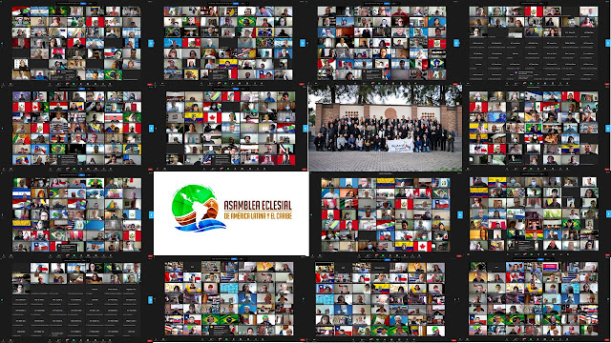

Por: Luis Miguel Modino
Percorrer caminhos, que a gente sabe que existem, mas não são bem conhecidos, sempre é uma possibilidade, mas também um desafio, nem sempre fácil de enfrentar. O final da Assembleia Eclesial da América Latina e do Caribe, encerrada no último domingo, 28 de novembro, deve ser um momento para avaliar até onde a gente chegou, num percurso que ainda vai ser longo.
Diante de um fato histórico e inédito a gente tem que agir com prudência, mas também com esperança. Me imagino quem inventou o carro, e as dificuldades que no início teve para faze-lo funcionar. Hoje a gente vê a grande diversidade de carros que existem no mundo, mas sem esquecer que todos eles, dos mais simples aos mais sofisticados, são carros.
Imagino a sinodalidade como algo similar, que no futuro terá muitas expressões diversas, que conseguirão encantar muita gente, mas nem todos. Sabemos que nem todo mundo gosta de carro... As diferenças enriquecem a essência e o fato de nem todo mundo gostar sempre é um desafio para melhorar e conseguir um dia encantar àqueles que sempre vem defeito em tudo, inclusive àqueles que um dia diziam detestar os carros.
Acompanhar o processo da Assembleia Eclesial tem nos ajudado a conhecer um pouco mais sobre a essência da sinodalidade. O modo em que ela foi realizada abre novas possibilidades de futuro, sobretudo pensando no próximo Sínodo, favorecendo a universalidade e catolicidade da Igreja. Os grupos foram expressões de diversidade ministerial e geográfica, mulheres e homens, que realizam diversos serviços e missões eclesiais em lugares diversos e distantes, mas que se esforçam em caminhar juntos e experimentar, mesmo que virtualmente, a unidade de alma e coração.

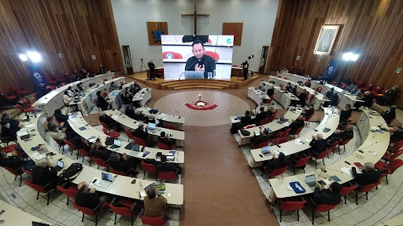

Não esqueçamos que estamos diante de algo que está engrenando, que estamos nos adentrando numa trilha estreita no meio de uma densa floresta, onde Deus é nosso GPS, mas que nem sempre sabemos interpretar a rota à perfeição. Vai ter momentos em que a gente vai ter que parar, e escolher o caminho a seguir diante de diferentes possibilidades, um caminho que, agora sim, estamos convencidos deve ser escolhido entre todos, depois de todo mundo ter falado e sobretudo escutado, num discernimento comunitário.
Não esqueçamos que o caminho está cheio de empecilhos, alguns naturais, mas outros colocados intencionalmente por aqueles que sempre viveram para dificultar tudo aquilo que não sai deles. Estando unidos vamos conseguir enxergar melhor tudo isso e sobretudo supera-lo.
A palavra que vem na mente da gente neste momento é esperança, confiança em Deus, que é quem sustenta uma sinodalidade que nasceu daquele que é Trindade, unidade na diversidade. Somos muitos os que estamos convencidos que juntos somos mais, ainda mais contando com a força que vem de Deus.
http://cnbbnorte1.blogspot.com/2021/12/assembleia-eclesial-sinodalidade.html

